Informations disponibles : https://www.asma-nationale.fr/com/page/3291

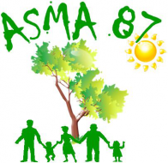  Contact pour activités sportives : Samir BEN OTHMAN  Tél . : 06 35 93 21 65  Courriel : samir.benothman@asp-public.fr | CANDIDATURE A LA SELECTION ASMA 87  pour participation à la coupe nature  Réponse avant le 21 février 2023  Nom : à remplir  Tél. portable : à remplir  Tél administratif : à remplir  Courriel : à remplir

N° | Nom | Prénom | Date naissance | Sexe | Service d’affectation agent
1 | à remplir | à remplir | à remplir | à remplir | à remplir
2
3
4
ATTENTION
PROTECTION DE LA SANTE
NOUVEAUTE : le certificat médical n'est plus demandé
Les participants rempliront une attestation sur l’honneur fournie par l'ASMA Nationale disant qu'ils ne possèdent aucune contre-indication médicale, ou de quelque autre sorte, à la pratique des sports concernés.
Les participants prendront connaissance des sanctions pénales encourues par l'auteur d'une fausse attestation.

